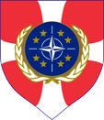
Danmarks Veteraner
Protektor H. K. H. Prins Joachim
Lokalforening Nordvest
i samarbejde med
Viborg & Omegn
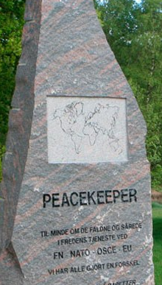

FN-dagen 2020
Lørdag den 24. oktober kl. 10.30
På Dragonkasernen
Dragonkasernen 1, Holstebro
Kære Veteraner og pårørende
I år blev I snydt for Peace Keepers Day. Derfor er Danmarks Veteraners lokalforeninger Nordvest og Viborg & Omegn gået sammen om at gøre lidt ekstra ud af FN-dagen for hele familien.
Den er i år henlagt til Dragonkasernen i Holstebro, hvor der bliver lagt en krans ved mindestenen, uddeling af Nobels Fredsprismedaljer, 60 års Egeblad, 50 års Mindemedalje, 25 års Mindemedalje og Børnemedalje. Generalløjtnant Ole Kandborg holder tale for FN (75år).
Efter paraden går vi til KS-messen, hvor der bliver serveret et let traktement. Der er også børnemenu. Efterfølgende er der kammeratligt samvær.
Arrangementet er gratis, dog er drikkevarer for egen regning.
Tilmelding er nødvendig til Erik Klausen 8662 5828 erk@webspeed.dk eller Klaus Warming 6160 9617 kwarming@youmail.dk senest den 17. okt.
Husk venligst, ved tilmelding, at oplyse antal voksne og børn at hensyn til Børne medaljer og –menu.
Med venlig hilsen
Erik Klausen Klaus Warming
Viborg & Omegn Nordvest

